Schule für´s Leben – Wir lernen für den Alltag
Die „Schule für´s Leben“ möchte die Praxis, dass „alltägliche Leben“ in die Schule holen. Dies soll Schüler*innen darin stärken, selbstständig zu arbeiten und auf ein Leben nach der Schule vorbereitet zu werden.
Dabei arbeitete die gesamte Jahrgangsstufe 9 der Mittelschule Haar fächerübergreifend und mit qualifizierten externen Partnern zusammen.
Bei unserem umfangreichen Projekt half der VerbraucherService Bayern und die Schuldnerberatung der Caritas München mit ihren Experten bei der Erarbeitung unserer Arbeitseinheiten.
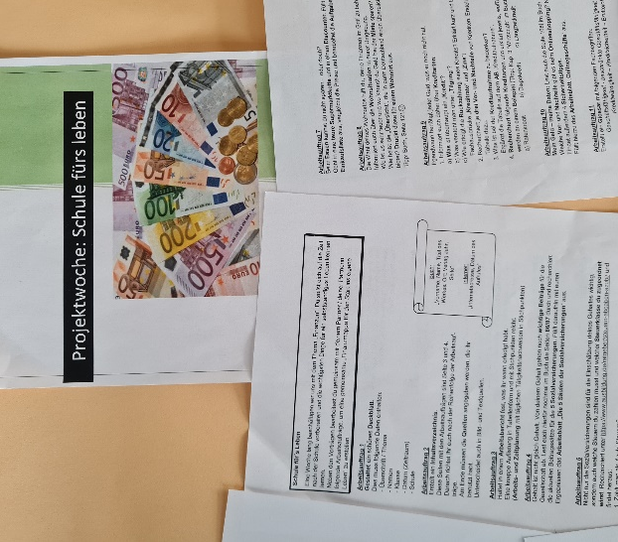
Der VerbraucherService Bayern unterstützte uns Lehrer*innen unter anderem mit der VSB-Finanzschule im Bereich Finanzkompe-tenzen.
Praxiserprobte Finanzreferent*innen kamen digital in die Klassenzimmer, um all-tagsrelevantes Finanzwissen neutral und an-bieterunabhängig zu vermitteln.
Neben Themen wie z.B. Girokonto, Zahlungsarten, Versicherungen und Sparen, wurden vor allem die Themen Bürgschaft und Kredite intensiv besprochen.
Die Referenten der Caritas erstellten Arbeitseinheiten zu den Themen:
- Mein Geld – meine Bedürfnisse
- Haushaltsplanung
- Konto und Überweisung
- SCHUFA
- Mahnverfahren und
- Tipps zur Vermeidung von Schulden/Schuldenfallen.
Alle Themen wurden mit den Lehrkräften genau abgestimmt und es fand ein guter und intensiver Austausch statt.
So startete nach den Frühlingsferien unser 5-Tage-Projekt:
„Wir erstellen unsere eigene Finanzmappe!“
Alle Schüler erhielten 12 Arbeitsaufträge, mit Hilfe derer sie eine „Finanzmappe“ erstellen mussten. Dafür mussten sie viel leisten!
Sie durften zwar im Team arbeiten, aber zu diesem Zweck musste man sich absprechen, Aufgaben aufteilen, sich gegenseitig unterstützen und auch darauf vertrauen, dass der Partner seinen Job ernst nimmt.
Inhalte dieser Finanzmappe waren viele alltagsrelevante Problemstell-ungen, wie zum Beispiel:
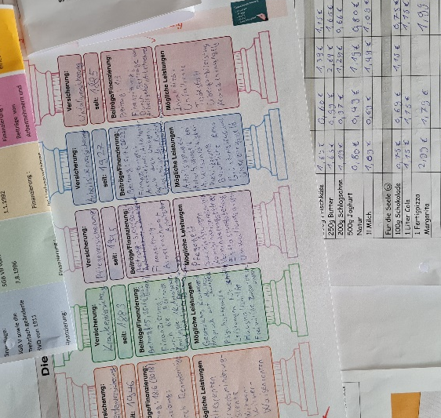
- der Umgang mit Geld
- Brutto/Netto Berechnung
- Die 5 Säulen der Sozialversicherung
- Was sind Steuerklassen?
- das große Gebiet der Kredite
- Girokonto
- Cleverer Einkauf – Lebensmittel
- Gefahren beim Onlineshopping
- Lebensunterhaltskosten
- was bedeutet Geschäftsfähigkeit
- Bürgschaft – Schufa.
Doch nicht nur inhaltlich mussten die Schüler*innen ihr Können unter Beweis stellen. Erwartet wurde auch eine ausgearbeitete Mappe, mit Deckblatt, Inhaltsverzeichnis, Arbeits- und Zeitplan und Reflexion.
Die Schüler mussten mit Hilfe ihrer Fachbücher arbeiten, Informationen im Internet finden, mussten den Vorträgen konzentriert folgen und auch vor Ort (zum Beispiel im Supermarkt) recherchieren.
All dies war kein einfacher Job!
Die Themen an sich schrecken viele Erwachsene ab. Unsere Schüler haben
sich gut informiert und es wurden viele tolle Ergebnisse erzielt.
Am Ende haben alle teilnehmenden Schüler*innen im Rahmen der Pro-jektwoche ein Teilnahmezertifikat für die „Schule für´s Leben“ und auch von der Caritas erhalten.
Und zu guter Letzt war dank dieses Projektes, die Projektprüfung ein Klacks! Sabine Wülfert, Lin 9a

